ПРЫЖКИ С ШЕСТОМ
История прыжков с шестом уходит корнями в IV—III вв. до н.э. Применение шестов и посохов в быту, на различных праздниках для развлечений молодежи положило начало в развитии этого вида прыжков. В 1866 г. в Англии впервые были проведены соревнования по прыжкам с шестом. Победителем стал Велер, его результат — 3,05 м. В 1896 г. американец У.Хойт, используя деревянный шест, победил на I Олимпийских играх с результатом 3,30 м. Применение бамбукового шеста стало новым этапом в совершенствовании прыжков. В 1908 г. американец М.Райт впервые перешагнул четырехметровый рубеж — 4,02 м.
До 1924 г. спортсмены использовали земляные ямки для упора шеста. Начиная с 1924 г. был узаконен специальный ящик для постановки шеста. Бамбуковый шест продержался примерно до 1945 г., наилучший рекорд с ним — 4,77 м (1942 г.). Не отличаясь особой прочностью, бамбуковые шесты часто ломались и наносили травмы прыгунам, поэтому появились металлические шесты из стали и дюралюминия. Они были легки, удобны, долговечны, но менее упруги. Вот почему рекорд, установленный с бамбуковым шестом, держался еще 15 лет. В 1957 г. американский прыгун Р.Гутовски улучшает рекорд на 1 см, а в 1960 г. американец Д.Брэгг доводит его до 4,80 м.
В 1961 г. появляются фибергласовые шесты, которые совершили переворот в технике прыжков. Легкие, прочные и упругие шесты, стрела прогиба которых достигала полутора метров, в совокупности с поролоновыми матами для места приземления позволили улучшить результаты в прыжках. В 1963 г. американец Б.Стернберг преодолел пятиметровую высоту. В 1987 г. С.Бубка преодолевает шестиметровую высоту. В настоящее время рекорд мира принадлежит также С.Бубке и равен 6,14 м.
Упоминание о прыжках с шестом у женщин приходится на 1919 г., когда немка Э.Беренс преодолела 2,10 м. После 1930 г. этот вид попадает под запрет, и соревнования у женщин не проводятся. Только в 80-х гг. XX в. прыжки с шестом у женщин снова получают свои права. Рекорд мира у женщин в прыжках с шестом равен 4,80 см и принадлежит россиянке С.Феофановой (2003 г.).
Фибергласовые шесты изготовлены из высокопрочного стекловолокна, применение которого позволило уменьшить вес шеста и улучшить его упругие свойства. Детали, сделанные из этого материала, прочнее алюминия и стали.
Технику прыжка с шестом можно условно разделить на следующие части:
- разбег (включает и постановку шеста в упор);
- отталкивание, опорная часть прыжка (вис, взмах, разгиб тела, подтягивание и отжимание);
- безопорный полет (переход через планку);
- приземление.
Разбег. Длина разбега у шестовиков колеблется от 35 до 45 м. Особенность разбега — прыгун должен бежать с оптимальной скоростью, неся при этом шест. Бег должен быть свободным и упругим. Шест нужно держать крепко, но без излишнего напряжения и стараться, чтобы беговые движения ног и рук не вызывали его вибрацию. Шест держится двумя руками на уровне пояса: левая рука, одноименная с толчковой ногой, держит шест хватом сверху, т. е. большой палец — внизу, остальные — сверху; правая рука, верхняя в хвате, занимает обратное положение, т.е. большой палец — сверху, остальные — снизу. Угол подъема нижнего конца шеста по отношению к горизонту индивидуален, но рекомендуется его поднимать до 70°. Высота хвата зависит от индивидуальных особенностей и уровня физической подготовленности спортсмена. С ростом квалификации прыгуна высота хвата повышается. При высоком уровне хвата необходимо выполнить и более сильное отталкивание. Расстояние в хвате между правой и левой рукой у взрослых прыгунов достигает 50 — 70 см. Скорость разбега У бегунов мирового уровня приближается к 10 м/с. На последних шагах разбега происходит подготовка к отталкиванию, т.е. вывод шеста вперед с постановкой его в упор в лоток.
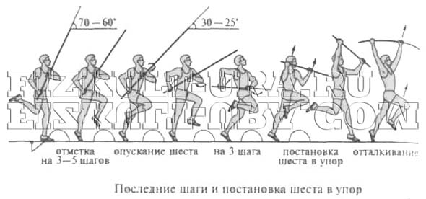
Подготовка к отталкиванию также индивидуальна. Обычно вывод шеста вперед происходит на три шага. На 5—4-м шаге до отталкивания происходит опускание верхнего конца шеста с 70 до 25 — 30°. Затем на последних трех шагах разбега происходит непосредственная постановка шеста в упор. Здесь необходимо добиться синхронности в выполнении движений.
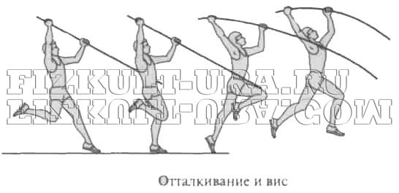
При переводе шеста в положение перед грудью ведущим звеном является кисть правой руки, которая синхронно с отрывом правой ноги от грунта (начало третьего шага) начинает двигаться вверх к плечу. К моменту постановки правой ноги на опору (конец второго шага) кисть правой руки должна занять положение перед плечом у подбородка. При постановке правой ноги на опору оси тазобедренного сустава и плеч должны быть параллельны друг другу и перпендикулярны линии разбега.
Одновременно с поворотом правой кисти ладонью вверх левая рука подставляется локтем под шест таким образом, чтобы обе руки на последнем шаге могли толкнуть шест как можно активнее вверх (переход с правой ноги на толчковую в первом шаге).
В момент перевода шеста вверх и перехода с маховой ноги на толчковую следует добиваться синхронных действий левой руки и левой ноги. При постановке толчковой ноги на место отталкивания кисть левой руки должна быть в наивысшем верхнем положении над местом отталкивания.
Отталкиванию способствуют взмах рук от груди и активная работа маховой ноги, которая как бы ударяет в прямую левую руку-Спортсмены, использующие этот способ, ускоряются перед отталкиванием, имеют более высокий хват и в большей степени реализуют потенциал скоростных возможностей.
Отталкивание. Эта фаза длится от момента постановки толчковой ноги на опору до момента ее отрыва. Отталкивание в прыжках с шестом, в отличие от других прыжков, выполняется без маховых движений рук, так как они с шестом уже выведены вперед и вверх и прыгун отталкивается как бы на шест, увеличивая его изгиб.
Во время отталкивания прыгун, не теряя скорости, набранной в разбеге, должен стараться перевести горизонтальную скорость в вертикальную. Механизм отталкивания в прыжках с шестом схож с отталкиванием в прыжках в длину, только без работы рук. Стопа толчковой ноги ставится сверху на всю подошву, стремясь при этом активно продвинуться вперед через опору тазом и грудью. Мах ногой более короткий, чем в прыжках в длину, руки, вытягиваясь, поднимают шест вверх, после момента вертикали начинается активное воздействие на шест. Толчковая нога, выпрямляясь, через туловище и руки активно давит на шест перпендикулярно его оси. Правая рука как бы тянет шест вниз, а левая рука упирается в него вперед и вверх. Образуются две пары сил, которые сгибают шест. В отталкивании шест получает окончательный упор, ударные воздействия при этом снижаются за счет упругих свойств шеста и мышечно-связочного аппарата прыгуна. Прыгун плавно переходит в вис на шесте. Угол постановки толчковой ноги составляет примерно 60 — 63°, а угол отталкивания — 75 — 78°. При этом вначале отталкивания возникают большие упорные силы по вертикали до 600 кг, а по горизонтали — до 200 кг, в самом отталкивании эти усилия уменьшаются в два-три раза. Горизонтальная сила удара при постановке шеста в упор достигает 300 — 350 кг. Все это предъявляет повышенные требования к силовой подготовке прыгунов с шестом.
После отталкивания начинается опорная часть прыжка, в которой можно выделить: вис, взмах, разгибание тела, подтягивание и отжимание.
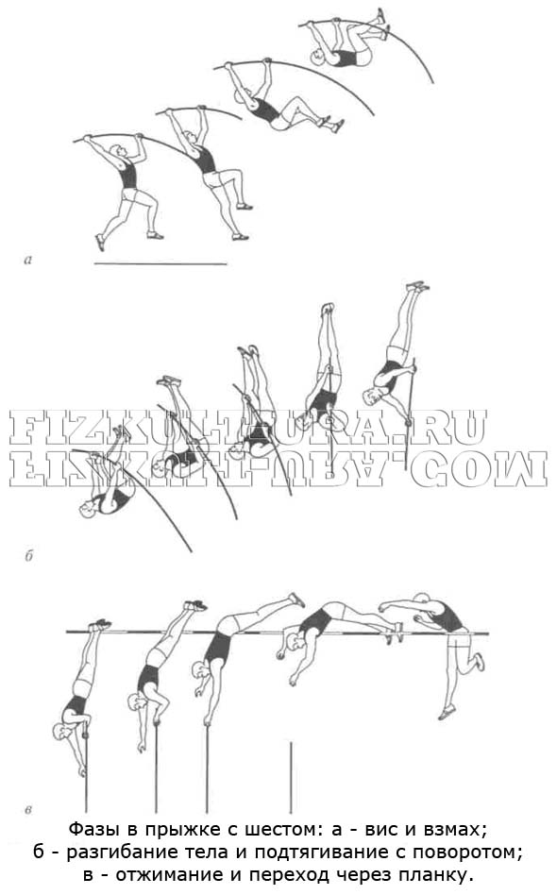
После отталкивания прыгун переходит в вис на шесте. Обычно прыгуны, использующие малый прогиб шеста, выполняют вис на правой руке. При таком положении ось плеч и таза несколько отклоняется в сторону левой руки, в теории этот вис называют «косым». Современные прыжки, выполняемые при большом изгибе шеста, значительно затрудняют положение виса.
Разворот дуги шеста в левую сторону после отталкивания приводит в большинстве случаев к потере равновесия. Перенос веса прыгуна в вис на левую руку позволит спортсмену избежать потери равновесия и получить более жесткую систему, необходимую для приложения мышечных усилий для подъема прыгуна вверх ногами. В висе прыгун должен увеличить прогиб тела, оставляя толчковую ногу сзади и тем самым растягивая мышцы передней поверхности тела. Маховая нога опускается вниз к толчковой, таз приближается к шесту. В этом положении ОЦМ находится на самом низком уровне. После этого прыгун, используя растянутые мышцы передней поверхности тела, делает быстрый взмах ногами, как бы группируясь. Затем туловище поднимается вверх, приближаясь тазом к рукам.
Шест в это время начинает выпрямляться, отдавая телу прыгуна энергию упругой деформации, одновременно прыгун начинает разгибать тело, выпрямляясь вдоль действия упругих сил шеста. Важно в этом моменте точно совместить ось тела и ось действия сил. Выпрямляя тело, прыгун выполняет подтягивание на руках до момента, когда плечи будут находиться на уровне хвата верхней руки. Здесь подтягивание заканчивается и прыгун переходит к отжиманию от шеста. Важно, чтобы этот момент совпал с полным распрямлением шеста. Все действия должны быть направлены по оси выпрямления шеста. Не следует слишком разводить ноги в стороны. Левой рукой необходимо прижимать таз к шесту в подтягивании и отжимании, т.е. в этот момент, когда происходит поворот тела прыгуна вокруг своей продольной оси. В начале подтягивания прыгун находится спиной к планке, в конце подтягивания — боком, одноименным с толчковой ногой. В отжимании поворот завершается и прыгун поворачивается к планке животом. Ноги находятся выше уровня планки, слегка согнутые в тазобедренном суставе. После отрыва рук от шеста начинается безопорная часть прыжка, т.е. полетная, включающая в себя переход через планку и приземление.
Безопорная (полетная) часть прыжка продолжает движение тела прыгуна вверх и вперед к планке за счет инерционных сил, возникших в опорной части прыжка. Когда ОЦМ оказывается выше уровня планки, прыгун активно опускает ноги за планку, одновременно поднимая руки вверх—назад. Эти движения ног и рук позволяют совершить вращение вокруг ОЦМ животом к планке. После прохождения ОЦМ планки прыгун отводит плечи от планки, стараясь не задеть ее. Руки находятся вверху. После этого начинается завершающая часть полета — подготовка к приземлению.
Если раньше прыгуны уделяли много внимания технике приземления, так как оно происходило в яму с песком или опилками, то в настоящее время поролоновые маты избавили прыгунов от затрат времени на овладение приземлением, которое происходит либо на ноги, либо на таз и спину.
Женская техника прыжков с шестом по своей внешней картине не отличается от мужской техники. Естественно, параметры скорости, силы, величины сгибания шеста, углов вылета и других биомеханических характеристик несколько ниже. Для большинства женщин сказывается характерная слабость мышц брюшного пресса и плечевого пояса. Поднимая ноги, прыгуньи не выполняют глубокой группировки и не приближают стопы ног к хвату и верхушке шеста. Слабость указанных групп мышц не позволяет выполнить переворот активно, «махом». Это сказывается и на слабом воздействии на шест, сгибание которого оставляет желать лучшего. Недостаточная группировка при разгибании тела не позволяет направить стопы ног вертикально. Спортсменка отходит от шеста, и траектория прыжка становится пологой. У многих прыгуний наблюдается не полный поворот грудью к планке, а частичный, вследствие чего они осуществляют переход через планку боком.
Анализируя женские прыжки с шестом, можно сделать следующие выводы: хорошие координационные способности женщин позволяют им выполнить разбег, вис, не уступая технике мужчин, но особенности женского организма создают трудности в выполнении таких технических элементов на шесте, как «отвал» (взмах с группировкой), переворот, выбрасывание тела вверх в фазе отжимания. Особое внимание, тренируя женщин в прыжках с шестом, необходимо обращать на место приземления.
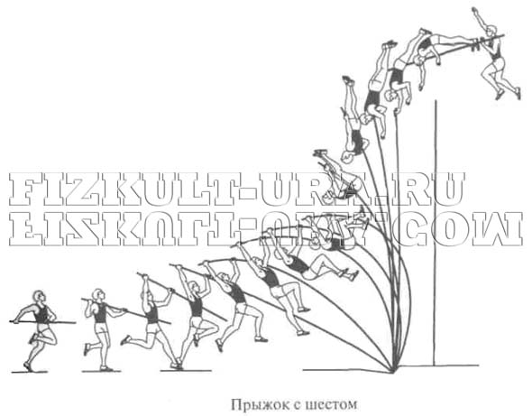
Список использованной литературы:
- Жилкин А.И. и др. Легкая атлетика: Учеб. пособие для студ. высш. пед. учеб. заведений / А.И. Жилкин, В.С. Кузьмин, Е.В. Сидорчук. — М.: Издательский центр «Академия», 2003. — 464 с. Подробнее.

